PONOVIMO KAKO SE OBUĆI U ZIMI…
ZADATAK: IZREŽI PA RAZVRSTAJ SLIKE ODJEVNIH PREDMETA U DVIJE KATEGORIJE: ZIMA I LJETO.

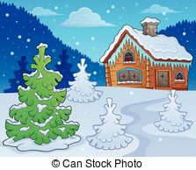
ZIMA
LJETO
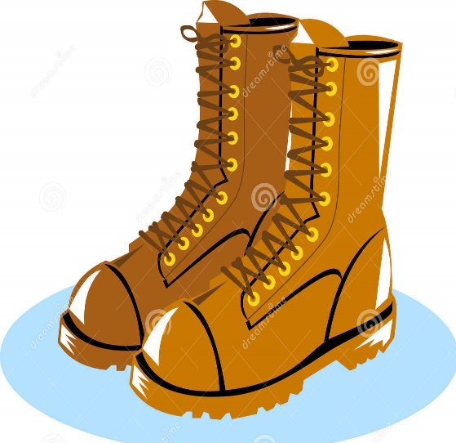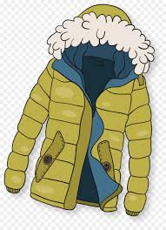
ČIZME ZIMSKA JAKNA
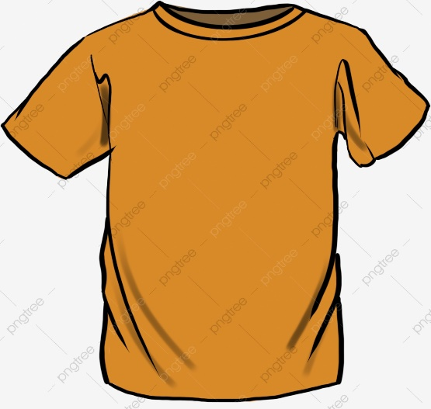
KAPA KRATKI RUKAVI
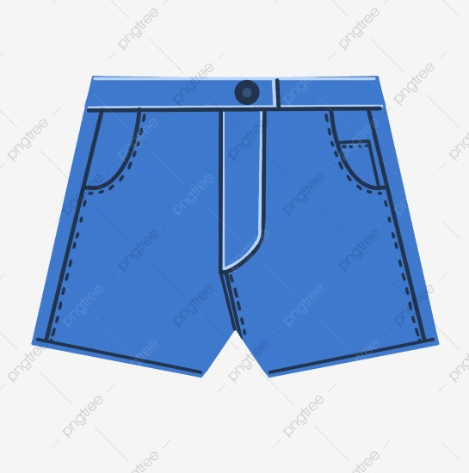
SANDALE KRATKE HLAČE

